**Mercurial vse**

# Colors

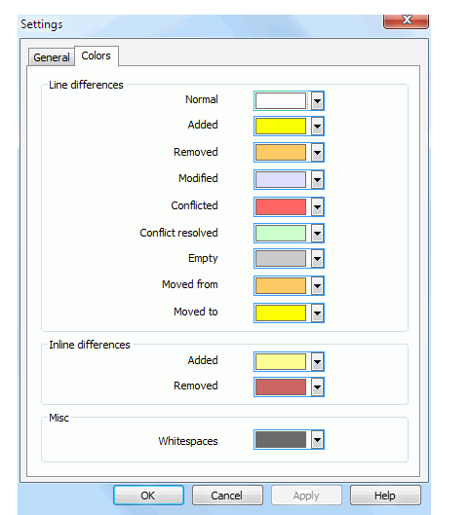

# Nasilne vytvoreni nove hlavy

hg push –f

zapsat do konzole hg push –f

odenterovat

Pokud toto nepomaha nastavime si options :

 =>

 =>

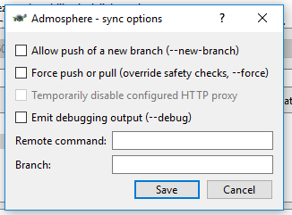

**Allow push new branch a pripadne ForcePush**

# Jak dostat zelvicku do VisualStudia

a pak jsi naistlauj <https://marketplace.visualstudio.com/items?itemName=zz-sergant.HgSccPackage>

do VS, bude to delat za tebe

po instalaci ve VS -> tools -> options -> Source control -> Plug in Selection

# ToolTip u ikon v toolBaru

pull je ta zelena sipka dolu vedle merge ? nezobrazuji se mi popisky

podrz mys dele nad ni, mel by se zobrazit tooltip

mam

je to i v menu repozitory->synchronize

merge a muzes pokracovat, melo by to fungovat

pokud jsi nedelal zadne zmeny, dej si update na ten muj commit

nebyl tam spravne override v bootstrapru

pokud v mercurialu vyberes ten muj comit tak ti ukazuje u kazdeho souboru co se zmenilo

# WLock na Mercurialu

Problem Neslo nic commitnout . Reseni: Byl wLock na mercurialu :

A lock is created whenever a client is connected to a repository. But, this lock is not removed if the client got disconnected, say over the network. If any client now tries to change the repository (say *push* changes), Mercurial complains that it is waiting for the lock.

Je potreba smazat c:\Pool\Admosphere\.hg\wlock

Nebo:

waiting for lock on working directory of C:\Pool\Admosphere\libsrc\PricingHg held by '' =>  > wlock

# Nejde pridat trida do projektu

Problem Nesla pridat trida do projektu Reseni: Je potreba vypnout rozhireni HgCss . Tools -> Extensions and updates -> HgCssPackage -> Disable . Po restartu VS se projevi zmeny.

# Odstraneni changesetu Strip

Prave tlacitko mysi na uzlu(changesetu) ktery chceme odstranit, uplne dole je **Modify History**  vybereme **Strip,** muzeme jeste zaskrtnout Do not modify working copy (neni nutne).

Odstrani se changeset a posuneme se dolu na nejblizsi uzel

# Kopirovani changesetu Graft To Local

<https://www.mercurial-scm.org/repo/hg/help/graft>

Poku jsem na jine vetvi, oznacim uzel ktery chci kopirovat, prave tlacitko mysi **Graft To Local .**  Uzel se prekopiruje do aktualni vetve jakobych ho sem commitnul. Nevytvori se ale nova vetev ale zustanu na puvodni ( pokud jsem na defaultu zustanu na defaultu porad. To se da resit tak, ze si dam Strip s volbou zachovat working copy a pak nomalne commitnu s vytvorenim nove vetve)

# Uzavreni vetve

<https://stackoverflow.com/questions/3227988/closing-hg-branches?utm_medium=organic&utm_source=google_rich_qa&utm_campaign=google_rich_qa>

Update na vetev kterou chci zavirat

Do konzole se napise :

hg commit --close-branch

Zobrazi se textovy dokument do ktereho se napise komentar proc se vetev zavira a po zavreni a ulozeni tohoto txt dokumentu se vetev uzavre

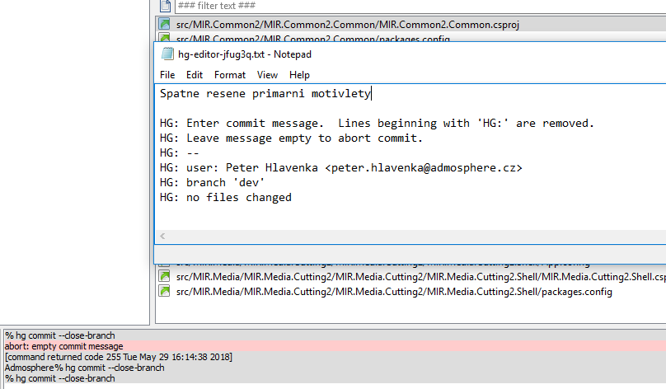

# Hash aneb jak najit revizi

[‎4/‎18/‎2018 11:37 AM] Miroslav Špaček:

resp....nic jsem nedělal...měl jsi je...

máš můj nejnovější default, tam je to opravené...

b784b6beb5fd8539f805d11822d40cc183e6c11a

zkus a z něho vyjdi...

[‎4/‎18/‎2018 11:38 AM] Miroslav Špaček:

skočím si na o...

[‎4/‎18/‎2018 11:38 AM] Peter Hlavenka:

jsem na revizi 22152

 ok

[‎4/‎18/‎2018 11:39 AM] Miroslav Špaček:

číslo revize má na lokále každý jiné...používej hash

[‎4/‎18/‎2018 11:39 AM] Peter Hlavenka:

hm to neumim

[‎4/‎18/‎2018 11:39 AM] Miroslav Špaček:

normálně podle něj vyhledávej

[‎4/‎18/‎2018 11:39 AM] Peter Hlavenka:

ok

[‎4/‎18/‎2018 11:39 AM] Miroslav Špaček:

ctrl+s

[‎4/‎18/‎2018 11:39 AM] Peter Hlavenka:

dik

[‎4/‎18/‎2018 11:39 AM] Miroslav Špaček:

A2CDEE84.PNG 9C61B4B5.PNG

Takze v prvni rade **Pull**  jinak se muze stat, ze hledanou revizi tam proste jeste nemam.

Hledam default podle hashe: b784b6beb5fd8539f805d11822d40cc183e6c11a

Vyhledavaci pole mizi a objevuje se na CTRL + S

Zadam , vyhledam.

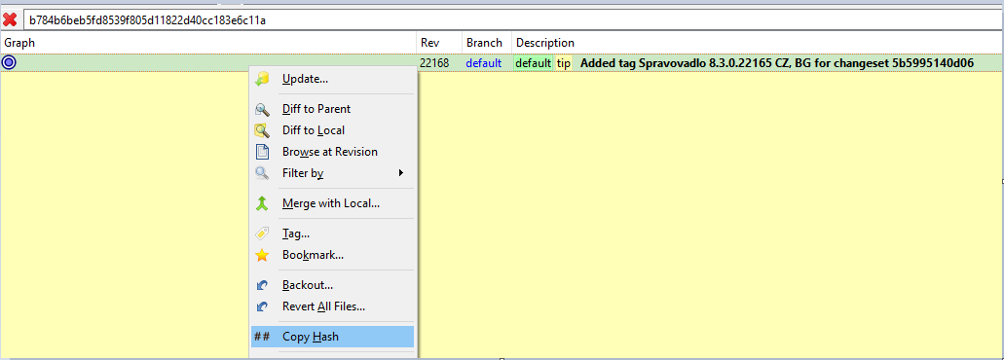

Hash se da I zkopirovat tady

# Presun trid z jednoho softu do jineho (Kodovadlo dialog do MIR.Media.Frameword )

dialog v kodovadle by se dal presunout do Frameworku, mozna jen zmenit v xamlu localisation ted to ukazuje do kodovadla .  Ted jsem updatnuty na defaultu 140dd73a094ab3d10c06956d6f890d6aa918a4df  . Kdyz v kodovadle presunu dialog do assembly MIR.Media.Framework a commitnu, bude tento dialog mozne pouzit ve vsech softech ktere maji nareferencovanou tuto assembly.  Mam commitnout primo do defaultu, nebo do devu ?  V TP by to asi chtelo task aby bylo k cemu commitnout ale pokud udelam dev tak bude mozne dialog pouzit az kdyz dev Mira zmerguje.

**[‎4/‎27/‎2018 11:02 AM] Petr Holubec:**

nepotrebujeme to ted nikde jinde, takze to udelej ve sve vetvi

tzn. v tom devu s cenikovadlem

[‎4/‎27/‎2018 11:03 AM] Peter Hlavenka:

takze z kodovadla zkopirovat a vlozit do cenikovadla do Media.Framework

[‎4/‎27/‎2018 11:03 AM] Petr Holubec:

ne zkopirovat - presunout

vetev nemusi souviset pouze s jednim softwarem

[‎4/‎27/‎2018 11:04 AM] Peter Hlavenka:

aha jasne , presunu to teda v commanderu

[‎4/‎27/‎2018 11:04 AM] Petr Holubec:

nejlepsi bude to presunout pres mercurial

[‎4/‎27/‎2018 11:05 AM] Peter Hlavenka:

hm tak to uz vubec nedam :)

[‎4/‎27/‎2018 11:05 AM] Petr Holubec:

to das

**prave tlacitko na souboru, mercurial -> rename, zmenis cestu**

**pak pridas do projektu existujici polozku a upravis kod**

Potrebuju presunout z kodovadla IdDialogViewModel a IdDialogView

Cesta je : namespace MIR.Media.Coding.Core.Message.MessageList.Parameters.ById

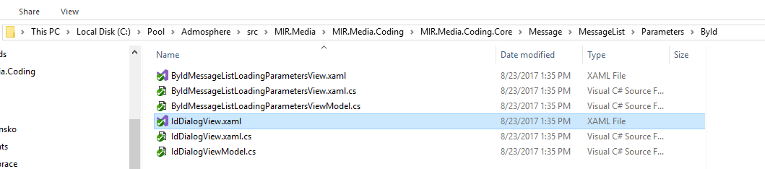

Prave tlacitko mysi PTM => TortoiseHG => rename file

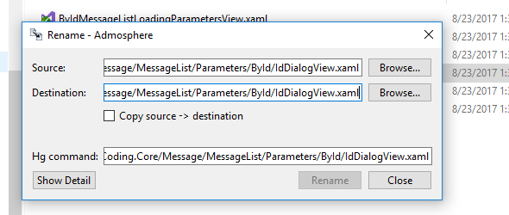

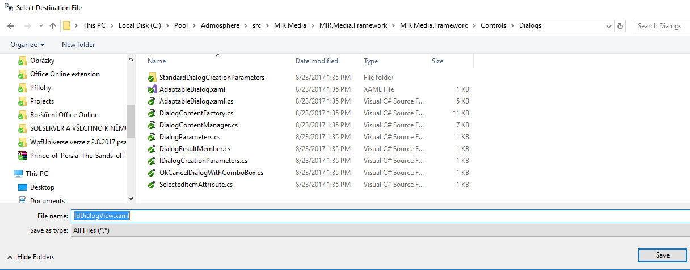

# Clone repozitare a rozsireni pro VS na ukazani ze ktereho rep. je spusteny software

udelej si jeste jeden klon repositare a podivas

Peter Hlavenka 3:47 PM:

aha zajimave

Peter Hlavenka 3:49 PM:

delam clone doufam ze nic ne..   Jak potom softy budou vedet ve kterem jsem ?

Filip Čálek 3:50 PM:

ty musis vedet z jakyho jsi to pustil

to = VS

Peter Hlavenka 3:50 PM:

no to bude zajimave  :D

Filip Čálek 3:52 PM:

a pouzivam toto

<http://www.erwinmayer.com/labs/visual-studio-2010-extension-rename-visual-studio-window-title/>

# hint: merge or see 'hg help push' for details about pushing new heads => viz forcePush

Pokud nefunguje ,



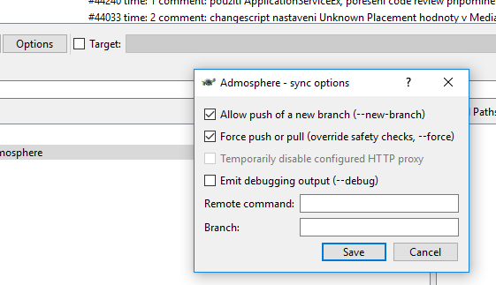

# Klon repozitare

Kdyz jsem totalne skurvil repo, zachranilo me, ze mam Admosphere- Clone. Naklonoval jsem teda repozitar z tohoto uz klonovaneho puvodni jsem prestehoval na plochu a na jeho misto jsem naklonoval novy. Problem byl, ze pri pull – nuti, se mi neztahly uzly ze serveru ale jen z meho clone repa. Pruser . Reseni : zmenit cestu v hg – hgrc

<https://stackoverflow.com/questions/6333609/changing-the-url-hg-pull-uses>

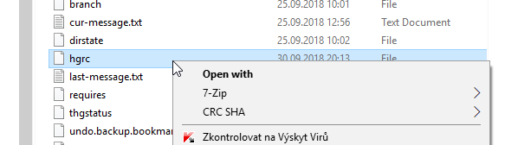

**Otevreme v notepadu a zmenime cestu na:**

# example repository config (see 'hg help config' for more info)

[paths]

**default = https://mercurial.mediaresearch.cz:443/hg/Admosphere**

# path aliases to other clones of this repo in URLs or filesystem paths

# (see 'hg help config.paths' for more info)

#

# default:pushurl = ssh://jdoe@example.net/hg/jdoes-fork

# my-fork = ssh://jdoe@example.net/hg/jdoes-fork

# my-clone = /home/jdoe/jdoes-clone

[ui]

# name and email (local to this repository, optional), e.g.

# username = Jane Doe <jdoe@example.com>

.